„Mit bámulsz, vazzze???”

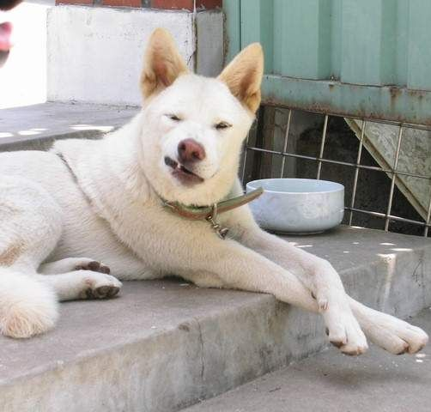

Arra az esetre, ha kifogyna a benzin:

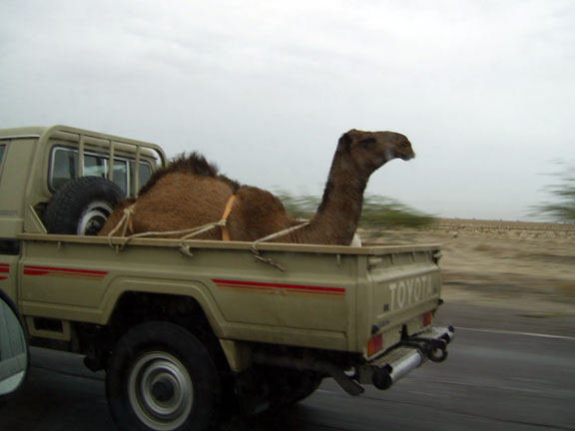

„Van itt valaki??”
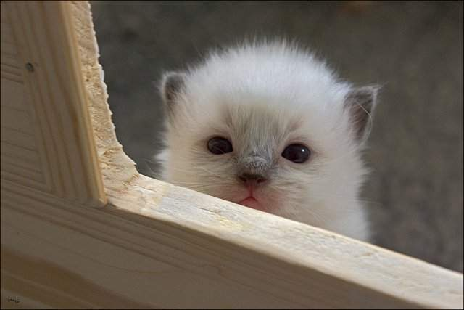

„HAAAP…CCCIII!”

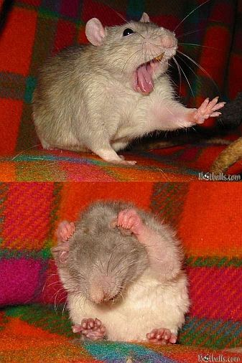

„Jajjj ne, nem akarook fürdeni, hiideg!!!”

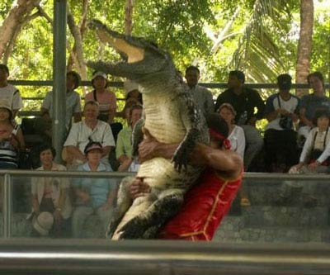

Vajon mit nézhet?...



„Na, húzzunk bele Anyu!!”

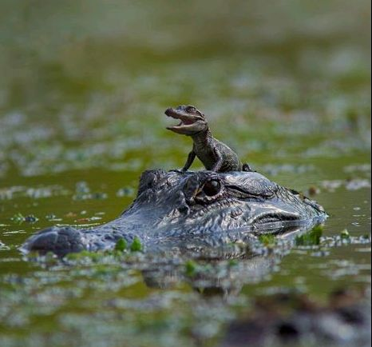

„Takarodjatok a kajámtól!!”

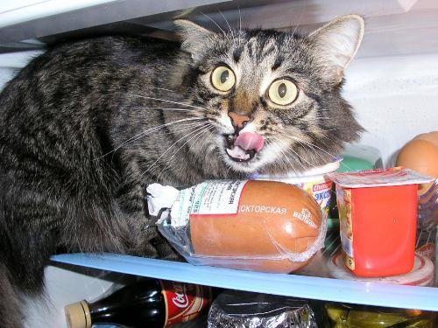

"Széttéplek, mint üzbég paraszt a gombos harmonikát!"

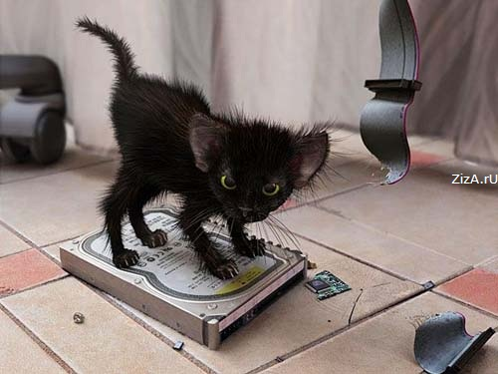

Ahol ilyen a róka, ott milyen lehet a nyúl???

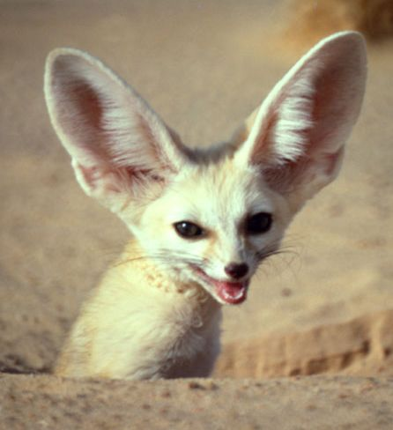

„Megmondtam Asszony, hogy befogod a pofád!!”

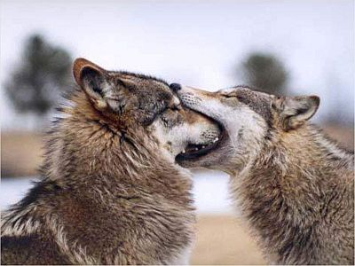

„Naa, haladjáááál már!”

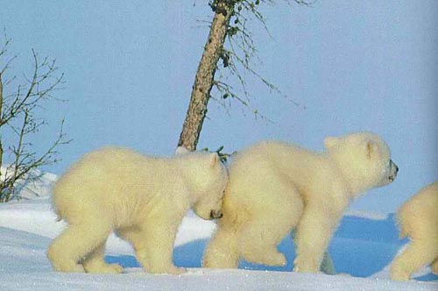

"Akkor is megnézem, mi van itt!"

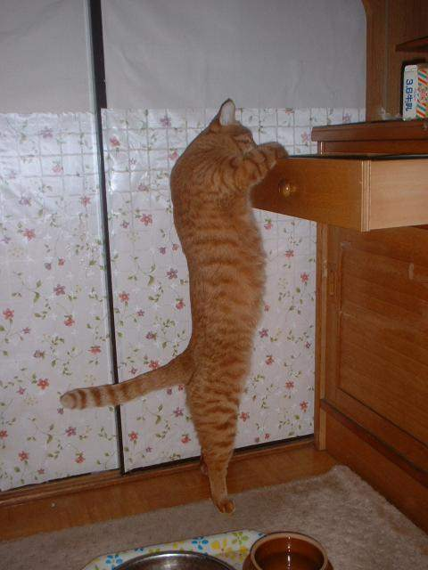

Erről nem mondhatják, hogy macskazene!

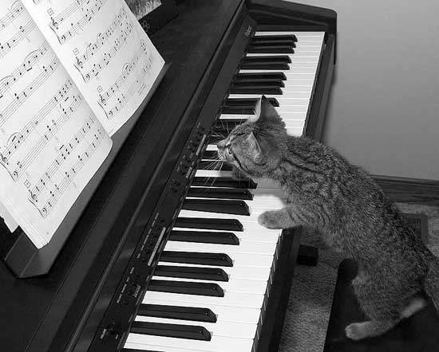

Egy fotós életének utolsó képe :-)))

